一、气候概况与主要气候特点
3月份，降水主要集中在我国南方大部地区，全国平均降水量较常年同期偏少，平均气温较常年同期略偏高。３月中旬前期，长江中下游地区出现历史同期罕见的雨雪和冰冻天气；月内，云南、甘肃的部分地区发生雪灾；江苏、广东、福建等地出现雷雨大风等强对流天气；内蒙古、河北等地的部分地区出现沙尘暴，北方地区平均沙尘日数比常年同期偏少；华北西南部、西北东部等地春旱露头，海南及广东雷州半岛旱情持续。
1.全国平均降水量较常年同期偏少
月降水量，江淮、江汉、江南、华南、西南地区中部和东部、西北地区东南部等地一般有10～50毫米，其中江南、华南大部以及云南和西藏等地的部分地区有50～100毫米，浙江西部、江西、福建、广东北部、湖南南部等地有100～200毫米，局部在200毫米以上；全国其余地区一般在10毫米以下，内蒙古西部、辽宁大部、河北中部、新疆东部、西藏西北部等地几乎无降水（见图1）。
图1 2005年3月全国降水量图(毫米）
月降水量与常年同期相比，除新疆、甘肃、青海、西藏、四川、云南等地的部分地区偏多3～5成，局部偏多5成以上外，全国其余大部地区接近常年同期或偏少，其中东北南部、华北大部以及内蒙古、陕西和新疆中部等地偏少5成以上，辽宁、河北大部、山东北部、山西东部、新疆中部等地偏少8成至1倍。（见图2）。
图2 2005年3月全国降水量距平百分率分布图(%）

2.全国月平均气温较常年同期略偏高
月平均气温与常年同期相比，除吉林东部、福建西部、广东、广西南部、云南东北部、海南大部等地偏低1～2℃外，全国其余大部地区接近常年同期或偏高，其中甘肃、青海西部、西藏中部等地偏高1～2℃，新疆大部、西藏西部等地偏高2～4℃，新疆局部偏高4～6℃。（见图3）。
图3 2005年3月全国平均气温距平分布图（℃）

3. 全国大部地区月日照时数接近常年同期
月日照时数，四川东南部、贵州、湖南、广西、广东大部、江西、福建西部等地不足100小时，其中广西、贵州等地的部分地区不足50小时。全国其余大部地区普遍在100小时以上，其中东北、华北、西北大部以及山东等地月日照时数有200～300小时，内蒙古局部超过300小时。与常年同期相比，仅云南西北部偏少50～90小时，山西西南部、陕西中部等地偏多50～80小时。全国其余大部地区月日照时数接近常年（见图4）。
图4 2005年3月全国日照时数距平分布图（小时）

二、气候影响评价
主要气候事件有：３月中旬前期，长江中下游地区出现历史同期罕见的雨雪和冰冻天气；月内，云南、甘肃的部分地区发生雪灾；江苏、广东、福建等地出现雷雨大风等强对流天气；内蒙古、河北等地的部分地区出现沙尘暴，北方地区平均沙尘日数比常年同期偏少；华北西南部、西北东部等地春旱露头，海南及广东雷州半岛旱情持续。
- 长江中下游地区出现历史同期罕见的雨雪和冰冻天气
3月8～13日，我国东部地区受强冷空气影响，自北向南出现大范围的大风降温天气。西北地区东部、华北大部、东北地区南部、黄淮地区的平均气温下降了5～10℃，其中，内蒙古西部、甘肃、宁夏等地平均气温下降幅度为14～18℃。10～13日，汉水流域、江淮、江南、华南北部以及四川盆地东部、重庆、贵州中东部的过程降温有10～16℃，其中，湖北东南部、湖南东部、江西大部、安徽南部等地降温幅度为16～20℃，长江中下游地区出现了历史同期罕见的雨雪和冰冻天气（见图5）。大风、降温和冰冻天气对越冬作物恢复生长、春耕工作产生了不利影响。
图5 2005年3月12日全国出现降雪天气分布图
据不完全统计，安徽受暴雪、大风、低温冷冻等灾害影响，受灾人口达487.7万人，农作物受灾面积30.7万公顷，其中绝收面积1.4万公顷，倒塌房屋1000多间。灾害造成直接经济损失7.23亿元，其中农业直接经济损失6.62亿元。湖北省暴雪灾害造成恩施、十堰、宜昌、襄樊、黄冈、孝感、咸宁、随州、荆门等9个市州的41个县(市)受灾。全省受灾人口611.73万人，因灾伤病267人，紧急转移安置灾民4230人，农作物受灾48.4万公顷，倒塌房屋3600多间，直接经济损失约5.9亿元，其中农业损失4.5亿元。江西受灾人口为190多万人，农作物受灾面积8万多公顷，其中绝收面积6千多公顷，倒塌房屋600多间，冻死大牲畜1千多头，灾害造成直接经济损失0.98亿元，其中农业直接经济损失0.8亿多元。
2. 云南、甘肃的部分地区发生雪灾
受北方强冷空气和高原小波动的配合影响，3月2～7日，云南部分地区降暴雪（见图6），气温明显下降，下降幅度超过15℃，造成严重的雨雪和低温冷冻灾害，导致大面积的农作物、经济作物遭受损失，大量牲畜冻死、冻伤，部分民房受损，部分交通、通讯和电力设施破坏，给人民群众的生产生活带来了很大的困难。据统计，此次过程造成57.9万人受灾，因灾死亡大小牲畜9000多头（只），因灾倒塌房屋约3000间，农作物受灾3.3万公顷，绝收0.9万公顷，造成直接经济损失1亿多元，其中农业直接经济损失0.9亿元。
图6 2005年3月2-7日全国降水量图(毫米）
3月13～15日甘肃酒泉市肃北县普降暴雪，南山地区的部分乡镇大雪封山，地面积雪达60厘米，11个乡村道路被积雪阻断。这次降雪天气，使日光温室和拱棚瓜菜普遍遭受冻害，已播种的小麦、洋葱、大麦、孜然等作物受到影响，未播种作物播期普遍推迟。全市因积雪重压造成千余座1500多亩日光温室棚架倒塌，棚内作物遭受严重冻害，大小5000多个2500多亩拱棚被积雪压塌，已育苗木和种植的瓜菜严重受冻。肃北、阿克塞、玉门、安西四县市的沿山牧民草场被雪封盖，羊只死亡3000多只，10万头（只）牲畜缺草少料。
3. 江苏、广东、福建等地出现雷雨大风等强对流天气
月内，江苏、广东、福建、等地出现大风，造成人员伤亡和财产损失。3月22日，广东省出现一条南北向长达三百多公里左右的飑线，广东省大部分地区先后出现了今年入春以来最强的一次雷雨大风、冰雹等灾害性天气。韶关、清远、肇庆等地市先后出现8级以上雷雨大风、冰雹和强降水等强对流天气。强对流天气造成低压线路受损，交通堵塞，瓦屋顶被掀，供电中断。据初步统计，受这次强对流天气影响，21人受伤，3人死亡。3月22日福建省安溪县出现飑线天气过程，局部地区出现短时雷雨大风天气，瞬时最大风速达19米/秒。此次灾害天气造成该县死亡4人，伤21人，6个工矿企业因灾部分停产，损坏电线电杆36根，公路塌方10多处，房屋受损4000多间。3月4～5日，受北方南下强冷空气的影响，江苏省出现了大风降温天气。盐城市长坝玻璃厂附近一处长约20多米，高约2.5米的围墙突然被狂风刮倒，有3人被砸死，重伤2人。
4. 内蒙古、河北等地的部分地区出现沙尘暴
月内，我国仅出现了一次较大范围的沙尘天气过程。与常年同期相比，我国北方地区沙尘天气偏少（见图7）。10日，甘肃北部、河南、湖北北部的部分地区，江苏、山西、辽宁的局地出现了扬沙，其中甘肃的玉门出现了沙尘暴。
此外，出现局地沙尘和沙尘暴的地区有：3月3日，内蒙古乌海市、鄂尔多斯市、锡盟的黄旗出现瞬间风速为18～19米/秒的扬沙、沙尘暴天气，其中鄂尔多斯市的河南、锡盟的黄旗出现沙尘暴。3月9日，内蒙古阿盟的拐子湖、乌海市、鄂尔多斯市的乌审召、锡盟的中部和乌拉盖出现瞬间风速为17～22米/秒的扬沙、沙尘暴天气，其中阿盟的拐子湖、锡盟的乌拉盖出现沙尘暴，能见度为800米。3月15日，阿盟的拐子湖又出现中度沙尘暴天气，瞬间最大风速为21米/秒,能见度为900米。3月17日，河北省大部分地区出现了大风天气。其中有46个县阵风达7～8级，主要集中在中南部地区。邯郸、邢台、衡水、沧州4市的13个县出现了扬沙天气，清河县出现了沙尘暴。
图7 1961-2005年3月北方地区平均沙尘日数历年变化
5. 海南旱情持续，北方部分地区春旱露头
月内，云南降水偏多，前期旱情得到明显缓解；但海南及雷州半岛依然少雨，旱情维持（见图8）。这些地区由于干旱时间长，旱情比较严重，目前春耕生产生活用水仍比较紧张。至3月底，海南省农作物受旱面积扩大到23.4万公顷，占常用耕地面积的55.3%；发生临时性饮水困难人口达101.8万人;江河来水量进一步减少，全省已有64条中小河流断流，水库工程蓄水量继续减少,目前仅占正常库容量的29.05%。全省有10座中型水库蓄水位降到死水位以下,1007座小型水库和山塘干涸，1400多眼机电井出水不足;部分市县乡镇还发生海水倒灌现象。
图8 2005年3月31日全国气候干旱分布图
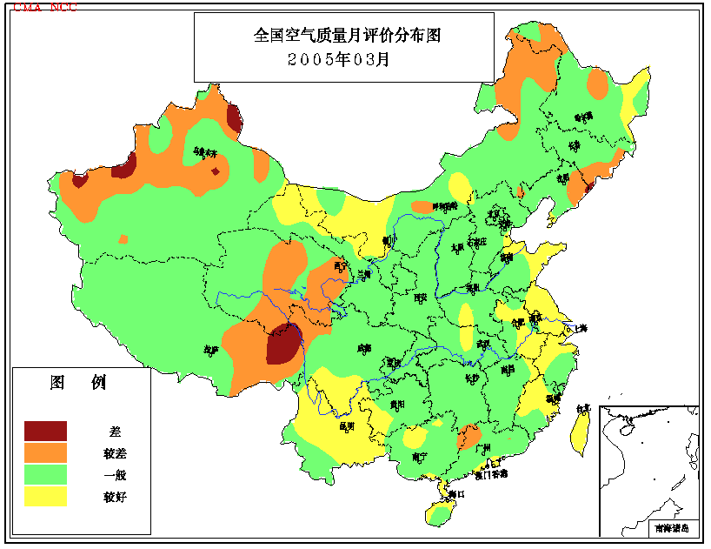
入春以来，北方大部地区雨雪稀少，一些地区基本无降水，加之气温回升，大风天气多，不利于土壤保墒。目前，华北西南部、西北地区东部及辽宁等地的部分地区旱情露头并呈发展趋势，对冬小麦返青生长和春播不利。
6. 大气污染气候影响评估
3月份，全国大部地区空气自洁能力接近常年同期，内蒙古西部、山东东部、江苏大部、安徽东部、浙江北部、福建北部、云南中北部、四川南部等地较好；其它地区正常或偏差，其中西藏东北部、新疆局部等地很差（见图9）。
图9 2005年3月全国空气自洁能力等级分布图

下月预评估
1. 3月份北方大部降水稀少，部分地区出现旱情。据预测，4月份华北西部、黄河中游部分地区降水可能偏多，这将对改善土壤墒情、促进作物生长比较有利。但冬麦区其他地区仍将少雨，而4月份正值冬小麦需水关键时期，因此，上述地区需警惕春旱的蔓延和发展，继续做好抗旱保墒工作。
2. 4月份，长江中下游等地降水量可能偏多，气温可能偏低，农田要注意排水防渍，同时注意防御低温危害，搞好秧田管理，防止烂秧、死秧。
3. 4月仍是森林、草原火险的高发期，各地要特别注意火险的监测，认真做好防范工作。

主班：宋艳玲 副班：孙家民 签发： 祝昌汉

2005年3月全国主要和极端天气气候事件示意图

